Приложение 1
к распоряжению
администрации
города Красноярска
от ____________ № _________

СВЕДЕНИЯ
о границах публичного сервитута

Местоположение границ публичного сервитута | Красноярский край, г. Красноярск, Советский район
Система координат | МСК 167, зона 4
Метод определения координат | аналитический метод
Площадь земельного участка | 291,78 кв. м
Средняя квадратическая погрешность положения характерной точки (Мt), м | 0,1
Обозначение характерных точек границ | Координаты, м
Обозначение характерных точек границ | X | Y

1 | 2 | 3
1 | 634873.81 | 100476.05
2 | 634852.75 | 100454.00
3 | 634854.47 | 100450.00
4 | 634863.88 | 100449.68
5 | 634863.76 | 100458.50
6 | 634861.84 | 100461.90
1 | 634873.81 | 100476.05
7 | 634900.63 | 100503.57
8 | 634897.86 | 100501.23
9 | 634878.79 | 100481.26
10 | 634880.71 | 100480.94
7 | 634900.63 | 100503.57
11 | 634920.83 | 100520.76
12 | 634920.08 | 100521.45
13 | 634919.43 | 100520.69
14 | 634920.15 | 100520.02
11 | 634920.83 | 100520.76
15 | 635013.92 | 100628.34
16 | 635012.66 | 100629.44
17 | 635002.26 | 100617.95
18 | 635004.47 | 100617.76
15 | 635013.92 | 100628.34
19 | 635029.09 | 100651.21
20 | 635026.23 | 100647.44
21 | 635027.92 | 100645.86
22 | 635030.16 | 100648.30
19 | 635029.09 | 100651.21
23 | 634832.44 | 100559.28
24 | 634832.01 | 100559.69
25 | 634828.33 | 100555.42
26 | 634828.69 | 100555.08
23 | 634832.44 | 100559.28
27 | 634782.99 | 100503.77
28 | 634780.51 | 100505.16
29 | 634756.21 | 100479.86
30 | 634761.50 | 100479.64
27 | 634782.99 | 100503.77

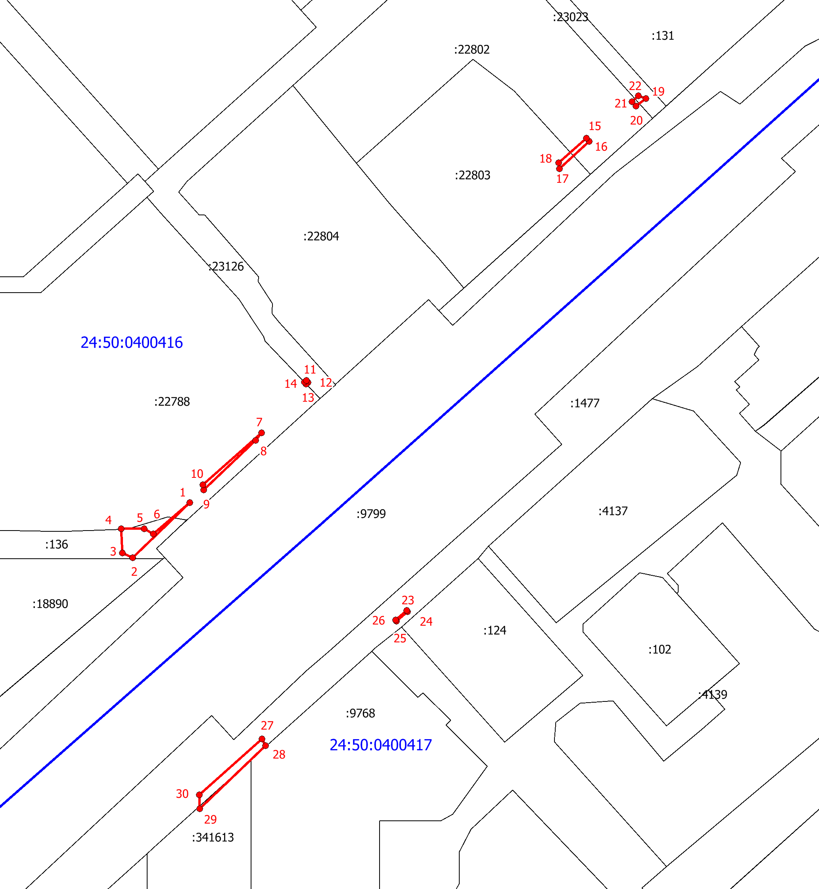
Масштаб 1:1800
Условные обозначения:
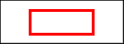 | – проектные границы публичного сервитута;
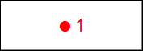 | – обозначение характерной точки границы публичного сервитута;
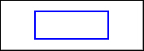 | – граница кадастрового квартала;
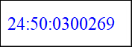 | – обозначение кадастрового квартала;
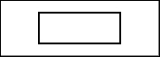 | – границы земельных участков по сведениям ЕГРН;
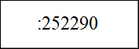 | – кадастровый номер земельного участка в квартале.

